学校获上海市黄炎培职业教育奖两项大奖

2017-05-22 15:56:57

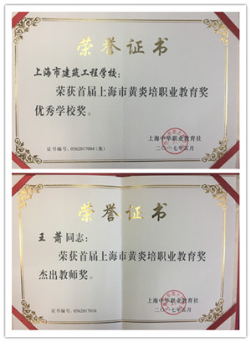

近日，经上海市黄炎培职业教育奖评选工作领导小组评选审定，经过公示，学校获2017年上海市黄炎培职业教育奖优秀学校奖，王萧老师获杰出教师奖。

上海市建筑工程学校由上海建工集团投资创办，2014年划转上海市教委管理，具有57年办学历史的国家级重点中等专业学校。2013年被教育部批准为国家中等职业教育改革发展示范学校立项建设单位。近年学校不断优化基础设施建设，完善学校办学条件；深化内涵建设，提高教育教学质量；坚持创新培养模式；彰显优质办学特色；搭建“五个平台”，打造“双师型”团队；坚持大赛与专业培养目标结合，打造多形式、多层面的职业技能竞赛新格局，育人成效显著。

王萧老师自1986年从事职业技术教育以来，认真钻研职业教育理论，长期承担建筑装饰专业及建筑装饰工程技术专业的专业课、实习课和公共基础课教学任务。参与住建部专指委城镇建设与园林分专业指导委员会工作，市建筑专业中心组、市中高职贯通联合教研组的教研工作。带领团队创建市级精品课程《建筑装饰设计方案图绘制》，以及完成中等职业学校建筑装饰专业教学标准编制与审定，《职业教育国际水平建筑装饰专业教学标准》开发等工作。充分发挥学校与行业、企业联系紧密的优势，继续深化校企合作，探索校企合作新途径，构建人才培养新模式。

学校也将以此为契机，继续加强学校的内涵建设，鼓励教职工投身职业教育事业，锐意进取，大胆创新，为学校的职业教育改革发展事业作贡献！